ОКСКОУ
«Курская специальная (коррекционная) образовательная школа

Пришла весна! Пришла красна!
(конспект урока музыки в 5 классе)

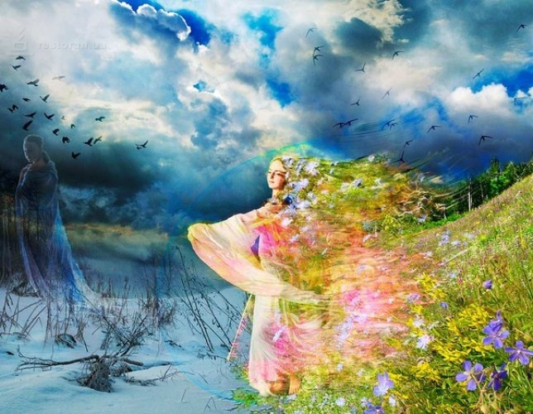

Подготовила:
Старикова Алла Федоровна,
учитель музыки.

г. Курск, 2013
Урок музыки «Пришла весна! Пришла красна!» по программе специальных (коррекционных) образовательных учреждений VIII вида:
5-9 кл. Под ред. В.В.Воронковой.

Тип урока: урок актуализации знаний и умений.

Цель урока: создать многогранный образ весны; показать многомерность и гармоничность окружающего мира.
Закрепить понятия: народная и композиторская музыка.
Связать музыкально – художественные образы с жизненными впечатлениями детей.

Задачи урока:
образовательные:
- закрепить умение различать интонационные особенности русской народной музыки;
- учить различать на слух музыку народную и композиторскую, звучание русских народных инструментов.
- актуализировать знания, связанные с изменениями в живой и неживой природе;
- учить воспринимать музыку, эмоционально осмысливая, раскрывая образную сущность произведения, музыкальное содержание, анализируя средства музыкальной выразительности;
- способствовать формированию эмоциональной отзывчивости, любви к окружающему миру;
- учить детей связывать музыкально-художественные образы с их жизненными впечатлениями;
- расширять музыкально-эстетический словарь воспитанников.
воспитательные:
- воспитывать познавательный интерес у обучающихся к осознанному восприятию музыки;
- нравственные качества – любовь и бережное отношение к природе; уважительное отношение к труду и людям труда;
- прививать любовь к Родине, к родной земле;
- обогащать духовный мир детей;
коррекционно-развивающие:
- коррегировать отклонения детей в интеллектуальном развитии;
- развивать и коррегировать нарушения звукопроизносительной стороны речи;
- совершенствовать вокально - хоровые навыки;
- способствовать преодолению неадекватных форм поведения; снятию эмоционального напряжения; приобретению навыков искреннего, глубокого, свободного общения с окружающими;
- закреплять навыки игры на детских музыкальных инструментах;
- учить детей адекватно оценивать собственное исполнение и ответы.

Методы и приемы обучения:
общедидактические:
- словесный;
- наглядный (наглядно-слуховой, наглядно-зрительный);
- практический.
методы музыкального воспитания:
- метод эмоциональной драматургии и эмоциональной насыщенности урока;
- метод сравнения и сопоставления;
- создание ситуации успеха;
- метод эмоционально-нравственного и художественно-эстетического познания музыки;
- метод жизненного социального контекста;
- метод междисциплинарных взаимодействий.
методы коррекционно-развивающего обучения:
- помогающие отношения;
- создание положительного эмоционального заряда;
- методы коррекционного воздействия (убеждение и внушение);
- рефлексия.

Педагогические технологии:
- здоровьесберегающее обучение;
- личностно-ориентированное обучение;
- компенсирующее обучение;
- адаптивное обучение;
- игровая технология.

Оборудование урока:
- интерактивный комплекс;
- музыкальный центр;
- баян;
- детские музыкальные инструменты;
- лучики солнца;
- элементы народных костюмов.

Структура урока

I. Организационный этап (2 мин.)
1. Музыкальное приветствие.
2. Исполнение песни - игры «Игра в гостей». Музыка Д. Кабалевского,
слова И. Рахилло.
II. Мотивация, постановка цели урока (4 мин.)
- Беседа о весенних месяцах года, изменениях в природе.
- Исполнение песни «Весенний вальс». Музыка А. Филиппенко,
слова Т. Волгиной.
- Объявление темы урока.
- Одевание элементов русского костюма.
III. Актуализация знаний (14мин.).
- Исполнение русских народных закличек «Гори солнце ярче»,
«Жаворонки, перепелушки».
2. Слушание. «Ласточка». Музыка Е. Крылатова, слова И. Шаферана
3. Игра «Займи домик». Музыка М. Магиденко.
4. Слушание голосов птиц.
IV. Обобщение и систематизация знаний (15мин.).
- Беседа о профессиях крестьян.
- Исполнение русской народной песни «Коровушка».
- Исполнение песни «Эхо». Музыка Е. Тиличеевой, слова Л. Дымовой
- Показ и беседа по картине К. Лебедева «Пляска».
5. Импровизация танцевальных движений детьми под русскую народную мелодию «Светит месяц».
6. Игра на детских музыкальных инструментах.
«Русский танец». Обработка Г. Баранковой.
V. Контроль усвоения знаний (3 мин.).
1. Беседа по закреплению полученных знаний.
2. Исполнение песни «Будем вместе». Музыка А. Ермолова, слова И. Гуляевой.
VI. Информация о домашнем задании, инструктаж (1мин.).
Нарисовать рисунок к понравившемуся музыкальному произведению, которое звучало сегодня на уроке.
VII. Рефлексия (4мин.).
1. Оценивание ответов детей.
2. Метод «Солнышко» - написание своих пожеланий на лучиках солнца родным и близким, одноклассникам и гостям.

Ход урока
- Организационный этап.
Музыкальное приветствие:
Учитель: Здравствуйте, ребята! (восходящее движение 1-5 ступени)
Дети: Здравствуйте, учитель! (нисходящее движение 5-1 ступени)
- Я очень рада вас сегодня видеть. Как ярко и весело улыбается нам сегодня солнышко за окном. Давайте и мы улыбнемся друг другу. И с хорошим настроением начнем наш урок.
В этот замечательный весенний день к нам пришли гости, давайте мы их поприветствуем веселой песенкой.
Исполнение « Игра в гостей». Муз. Д. Кабалевского, сл.И.Рахилло.
II. Мотивация, постановка темы урока.
Учитель:
- Вот и прошли весенние каникулы. И вы снова сели за школьные парты.
Весна вступила уверенно в свои права.
- Как называются весенние месяцы? (дети - март, апрель, май)
Учитель:
- Три долга у весны, три завета:
Тьму зимнюю одолеть - с этим март справляется.
Снег согнать, землю разбудить и отогреть - апрель тридцать дней только этим и занимается.
Третий долг - теплую землю в зелень нарядить достается маю, который лес наряжает, лето в гости приглашает.
- Какой месяц весны нас радует сегодня? (апрель)
- Слово «апрель» означает открывать, расцветать.
- Какие изменения происходят в природе в этом месяце?
Предполагаемые ответы детей:
(распускаются почки на деревьях; появляются первые весенние цветы; прилетают птицы с юга; солнце пригревает теплее, лаская своими лучами землю-матушку)
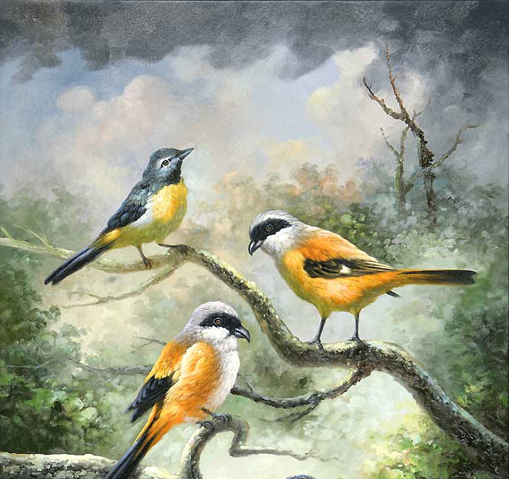
Учитель:
- Недаром апрель называют солнечник, цветень, а еще величают его капельник, водолей, снегогон.

Звучит вступление к песне «Весенний вальс». Муз. А.Филиппенко, сл. Т.Волгиной
Цель прослушивания: узнать и назвать произведение по музыкальному вступлению.

Учитель:
- Что вы представили, когда слушали эту музыку?
Ответы детей: как летают птички в небе и поют свои песни.
- Чему подражали звуки музыкального инструмента?
Дети: чириканью птиц.
Исполнение песни «Весенний вальс».
- Беседа о характере песни и его содержании.
- Определение вальсового характера произведения.
- Композиторская или народная музыка.
Учитель:
- В давние далекие времена раздольно, с песнями встречали славяне Ярило-солнце и Весну-красну. К солнцу тянулось все живое. Земля нагревалась, оживала, начинала дышать. Да и крестьянин брался за соху пылко, о хлебной ниве у него была забота великая. И зову я вас сегодня в стародревнее время к русским людям в деревеньку узнать, как встречали Весну - красну на Руси.
Тема нашего урока «Пришла весна! Пришла красна!»
Звучит русский народный наигрыш «Полянка»
Дети надевают русские пояса, платки, расшитые фартуки.

III. Актуализация знаний.
Учитель:
- И как бы не злилась зима, люди ждали весну, закликали ее, зазывали. Детям отводилась очень важная роль. Они первыми закликали, гукали, кричали весну. Считалось, что ребенок, у которого вся жизнь впереди, связан с весною теснее других.
Исполнение весенней заклички «Гори солнце ярче, лето будет жарче….»
( дети исполняют закличку в хороводе)
Дети:
Жаворонки, перепёлушки,
Птички ласточки!
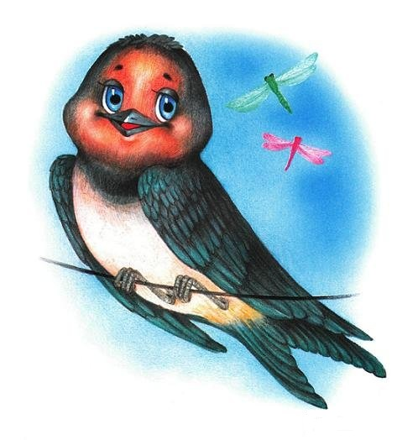
Прилетите к нам!
Весну ясную, весну красную
Принесите нам!
Учитель:
- Приносят птицы на своих крыльях весну-красну, а мы ей радуемся, встречаем песнями, да добрыми словами!
Слушание.
«Ласточка». Муз. Е.Крылатова, сл. И.Шаферана.

Учитель:
- Какие чувства появились у вас при слушании этого музыкального произведения?
Ответы детей: чувства нежности, любви, восхищения, радости.
- Почему такие чувства появились у вас?
Дети: у птиц трудный, нелегкий путь домой; радость их снова видеть; восхищение их силой и выносливостью.
Учитель:
- Считается, что ласточка приносит счастье и удачу тем домам, под крышами которых она вьет гнездо и куда обратно возвращается каждый год.
1. Определение детьми музыкального жанра (песня).
2. Исполнителя песни (хор, солист, оркестр).
3. Формы музыкального произведения (куплетная).
4. Музыка композиторская или народная.

Учитель:
- Прилетают птицы с юга, вьют себе гнезда. Да и мы тоже помогаем им в этом нелегком деле!
- Ребята, что вы строите для птиц на уроках труда? (скворечники).
- А птицы прилетят и займут эти домики!

Игра «Займи домик». Музыка М Магиденко.

- Теперь закройте глаза и отдохните. А нам птицы споют свои весенние трели!
Звучат голоса птиц.

IV. Обобщение и систематизация знаний.
Учитель:
- А в деревне дела идут, готовятся люди к выходу в поле. В народе с уважением и пониманием относились к труду. Да и месяц апрель их подгонял. По народным присказкам
Апрель ленивого не любит, проворного голубит.
Апрельская забота сгонит с печи.
Апрель-батюшка в поле зовет.
- Назовите мужские и женские профессии крестьян, о которых мы вели речь на прошлом уроке?
Ответы детей: кузнец, плотник, гончар, пряха, ткачиха.
Учитель:
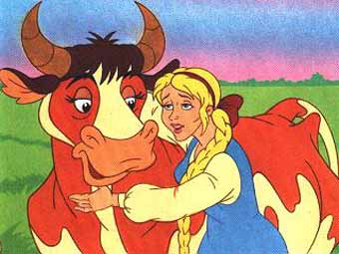
- Женский труд на селе чаще всего был связан с работой по дому, уходом за детьми, содержанием дома, домашней живности.
Исполнение русской народной песни « Коровушка»
- Ребята, эта музыка композиторская или народная?
Дети: народная.
- Почему? (дети – мелодия распевная, ласковая)
- Правильно, у русских песен есть отличительная черта - ее распевность, нежность, сердечная простота и задушевность.
- Почему песня «Коровушка» исполняется в таком характере?
Ответы детей: корова – кормилица дома, ее любят, жалеют, берегут.
Работа над песней:
1.Чистота интонирования при исполнении.
2. Распределение дыхания по фразам.
3. Отработка дикции.
4. Плавность, распевность мелодии.
Учитель:
- В теплые весенние дни ребята шли в лес по грибы, на первые цветы полюбоваться. А в лесу их встретит эхо – пересмешник.
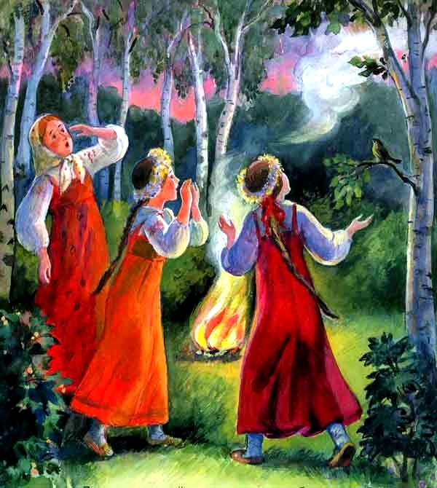
Исполнение песни «Эхо». Муз. Е. Тиличеевой, сл. Л. Дымовой.
1.Работа над динамическими оттенками.
2.Закрепление понятия «динамика».
3.Исполнение в вопросно-ответной форме по рядам и индивидуально.
Учитель:
- Вот и день идет к концу. И в поле люди потрудились, и за грибами в лес сходили и пением птиц насладились!
А вечером в деревне хорошо,…. тихо. Поют далеко за околицей, во всех дворах песню слышно. После трудового дня, когда солнышко село, собираются люди, чтобы отдохнуть, пошутить, поплясать, добрым словом перемолвиться.
Закончить пословицы.
В народе говорят:
« Сделал дело (дети) - гуляй смело».
«Делу время – потехе час».
«Ты играй, моя гармошка,
До-ре-ми-фа-соль-ля-си!
Посмотрите, полюбуйтесь
Как танцуют на Руси!

Показ картины К. Лебедева «Пляска»
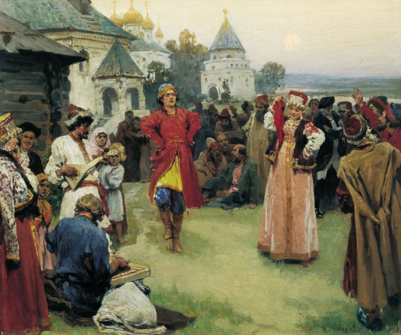

- Что выражают лица и движения танцующих?
Ответы детей: радость, веселье, русскую удаль.
Учитель:
- Подтверждают ли нам эти настроения краски художника на картине?
Ответы детей: яркость цвета одежды на танцующих, румянец на лицах, зелень травы, золотистые купола церквей.
- Так что же такое пляска?
Ответы детей: пляска – быстрый, задорный, зажигательный русский танец.
Учитель:
- На каких инструментах подыгрывают музыканты пляшущим? (дети – гусли, балалайка)
- А теперь и мы попляшем! Порадуемся Весне, ее теплу и красоте!
Исполнение танцевальных движений под русскую народную мелодию «Светит месяц» (импровизация танцевальных движений детьми)
Игра на детских музыкальных инструментах.
«Русский танец». Обработка Г. Баранковой.
V. Контроль усвоения знаний
- Вот мы и побывали в русской деревеньке! Узнали о том, как проходили будни и отдых деревенских жителей на Руси, чем занимались они весной, как ее встречали, радовались, трудились.
- Какие изменения в природе происходят в это время года?
Ответы детей: солнце ярче греет, снег тает, ручьи бегут, деревья оживают, цветы расцветают, птицы прилетают.
- Как об этом рассказывает нам музыка?
Дети: музыка передает радость, веселье, любовь и тепло.
- А кто нам сочиняет музыку и рассказывает обо всем этом?
Дети: композиторы и народ.
-Так, значит, музыка у нас бывает какая?
Дети: композиторская и народная.
- Какая отличительная черта таится в русской народной песне?
Дети: распевность, нежность, сердечность, задушевность.
Учитель:
- Обновляется, расцветает природа в весенние месяцы и вместе с ней человек. Весна пробуждает душу человека.
- А что является домиком для души? (дети - сердце,….. чуткое сердце!)
Учитель:
- Сердце – символ любви и счастья. Доброе сердце, как солнышко, греет нас своим теплом. И каждый из нас особенно счастлив, когда рядом любимые и родные люди. Когда мы все вместе радуемся любому времени года!
Исполнение песни «Будем вместе» - муз. А. Ермолова, сл. И. Гуляевой
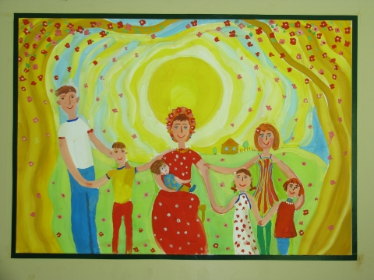

VI. Информация о домашнем задании, инструктаж.
Домашнее задание: нарисовать рисунок к понравившемуся музыкальному произведению, которое звучало сегодня на уроке.

VII. Рефлексия.
Учитель:
- Вот и у нас в классе тоже появилось свое солнышко. Но чтобы оно грело теплее и светило ярче, давайте добавим ему свои лучики. У вас на столах лежат лучики и фломастеры. Напишите на них то, что вы хотели бы сегодня пожелать друг другу, своим родным и близким, нашим гостям.
- Вот какое доброе солнышко получилось у нас! Оно будет нас и гостей согревать своими лучиками-пожеланиями.
Говорю вам всем спасибо,
За урок благодарю!
Всем поставлю пять сегодня,
Потому что вас люблю!

Уход детей под русскую народную мелодию «Пойду ль я, выйду ль я ».

Список использованной литературы
- Куприянова Л.Л. Русский фольклор. 1-4 кл. Издательство: Мнемозина 2008.
- Критская Е.Д., Сергеева Г.П., Шмагина Т.С.. Музыка: 1-4 классы. Методическое пособие - М., «Просвещение» 2006.
- Музыка и движение. - М., «Просвещение» 1987.
- Зимина А.Н. Народные игры с пением.– М.: Издательство « ГНОМ и Д» 2009.

Использованные материалы и Интернет-ресурсы.
- «Игра в гостей». Музыка Д. Кабалевского, слова И. Рахилло.
- «Весенний вальс». Музыка А. Филиппенко, слова Т. Волгиной.
- «Ласточка». Музыка Е. Крылатова, слова И. Шаферана.
- «Займи домик». Музыкальная игра. Музыка М. Магиденко.
- «Коровушка». Русская народная песня.
- «Эхо». Музыка Е. Тиличеевой, слова Л. Дымовой.
- «Светит месяц». Русская народная песня.
- «Русский танец». Обработка Г. Баранковой.
- «Будем вместе». Музыка А. Ермолова, слова И. Гуляевой.
- 10.«Пойду ль я, выйду ль я ». Русская народная песня.
- Лебедев К. «Пляска» - http://ermitage-gal.ru/lebedev…
- Голоса птиц - http://www.mirpozitiva.ru/audio/penie_ptits/penie_ptits.html
- Солнышко (стр.10) - http://savepic.ru/4110372.htm
- ласточка (стр.6) - http://notillusion.ru/stihi-o-prirode.html
- http://images.yandex.ru/yandsearch?source=wiz&fp=5&uinfo=ww-1125-wh-653-fw-900-fh-448-pd-1&p=5&text=%D0%B2%D0%B5%D1%81%D0%BD%D0%B0%20%D0%B8%D0%B4%D1%91%D1%82%20%D0%B2%D0%B5%D1%81%D0%BD%D0%B5%20%D0%B4%D0%BE%D1%80%D0%BE%D0%B3%D1%83%20%D0%BA%D0%B0%D1%80%D1%82%D0%B8%D0%BD%D0%BA%D0%B8%20%D0%B4%D0%BB%D1%8F%20%D0%B4%D0%B5%D1%82%D0%B5%D0%B9&noreask=1&pos=157&rpt=simage&lr=8&img_url=http%3A%2F%2Fimg0.liveinternet.ru%2Fimages%2Fattach%2Fc%2F1%2F56%2F247%2F56247548_593.jpg
- изображение со страницы 7 http://litra.ucoz.com/publ/russkie_skazki/ju_n_kushak/kroshechka_khavroshechka/105-1-0-3704
- Иллюстрация со страницы 8 http://www.alegri.ru/deti/sovety-dlja-mam/semeinaja-biblioteka/novogodnie-skazki-dlja-detei/page-3.html
- Иллюстрация со страницы 10 http://www.proshkolu.ru/org/birsk-a/file/458869/

